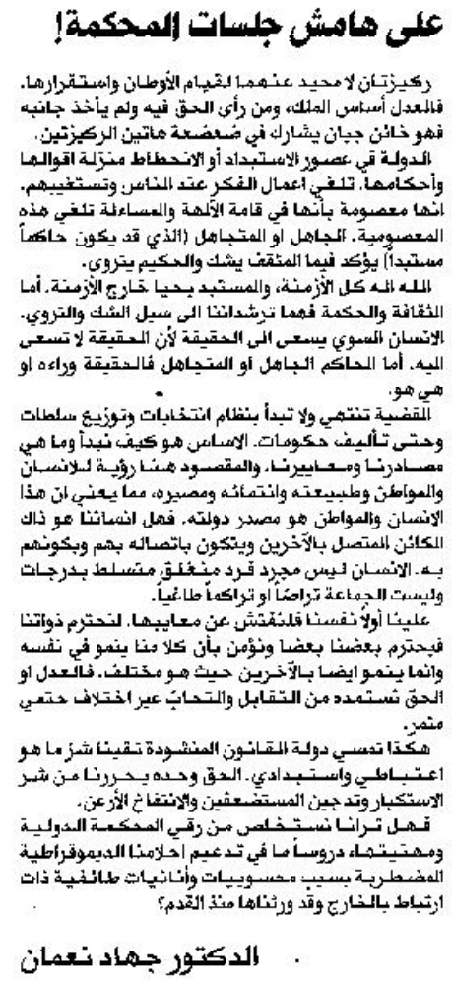
المستقبل – الأربعاء 22 كانون الثاني 2014

